Dopo circa trenta ore di assedio la quinta perturbazione che ha riguardato la Liguria in maniera significativa, non uniforme, ha lasciato la nostra regione.
Notevoli i dati registrati dalle centraline Arpal, che rendono l’idea di come si siano sviluppate le piogge, interessando nel corso di martedì l’imperiese con precipitazioni complessivamente moderate e a tratti anche intense. La perturbazione si è poi spostata fra martedì e mercoledì, intensificandosi, sul levante, con precipitazioni più temporalesche e di forte intensità. Nella sua fase finale, durante la giornata di mercoledì, è ritornata ad ovest, colpendo prevalentemente il centro-ponente, con piogge persistenti, ma meno intense. 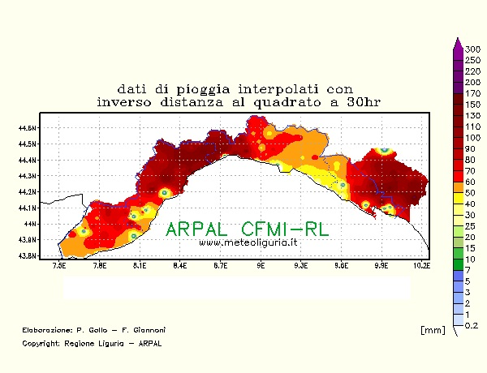
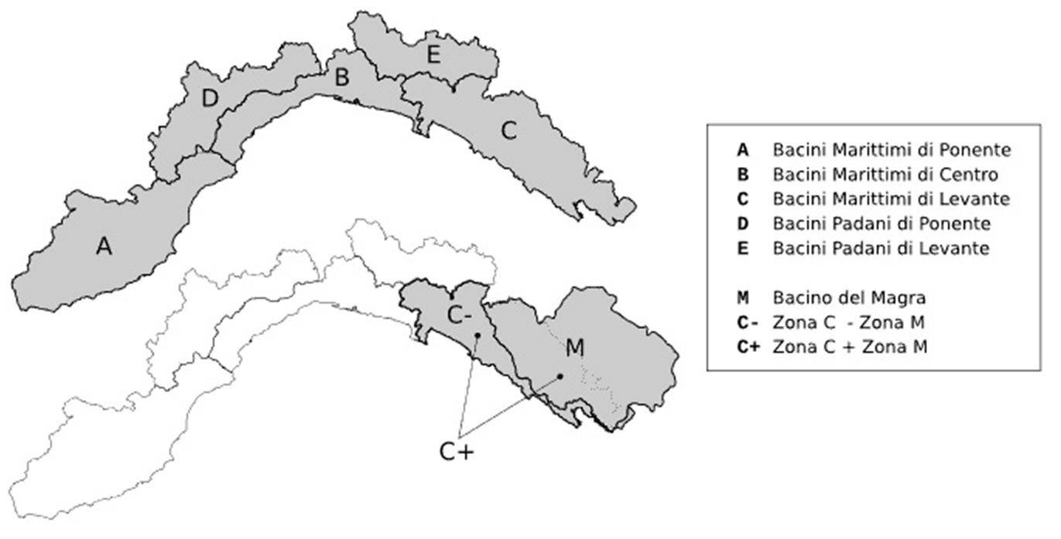
Andando ad osservare le cinque aree in cui è suddivisa la Liguria si va da un minimo di 74 mm caduti sui bacini padani di levante (E) a un massimo di 121 mm sui bacini padani di ponente (D).
Significativo, per le quantità riversate al suolo, il confronto con le precipitazioni dello scorso 10/11 novembre:

 | 10-11 novembre | 27-28 novembre
zona A | 62.2 mm/24h | 115 mm/30h
zona B | 85.1 mm/24h | 91 mm/30h
zona C | 86.8 mm/24h | 84mm/30h
zona D | 55.5 mm/24h | 121mm/30h
zona E | 112.2 mm/24h | 74mm/30h

Interessante ripercorrere il numero di Allerta meteo-idrologica emanate dalla Protezione Civile Regionale per il 2012: la zona più soggetta è l’area C (quella del Magra) dove quest’anno per tre volte è stata diramata l’Allerta 2, con fuoriuscite o del Magra stesso, o di qualche rio del suo bacino. Quest’anno si registra una media di 1,4 Allerta 1 e 1,4 Allerta 2.
Questo dato è da confrontare con la media annuale di Allerta emesse nell’ultimo lustro, pari a 2,8 Allerta 1 e 1,3 Allerta 2.

 | Allerta 1 |  |  |  |  | Allerta 2
 | A | B | C | D | E | A | B | C | D | E
3 settembre |  |  |  |  | x
26-28 ottobre |  | x |  |  | x |  |  | x
4-5 novembre |  |  | x |  |  |  |  | x
10-11 novembre |  |  |  |  |  | x | x | x | x | x
28 novembre | x | x | x
Totale 2012 | 1 | 2 | 2 |  | 2 | 1 | 1 | 3 | 1 | 1
Media annuale complessiva 2012 | 1,4 |  |  |  |  | 1,4
Media annuale per area 2008/2012 | 2,6 | 3 | 3,6 | 2,4 | 2,4 | 1 | 1,4 | 2,2 | 0,6 | 1,2
Media annuale complessiva 2008-2012 | 2,8 |  |  |  |  | 1,3

Distribuiti sulla fascia centrale della Liguria i pluviometri che hanno registrato i valori massimi della perturbazione:
- 175 mm/30h a Colle del Melogno (SV)
- 163 mm/30h a Piampaludo (SV)
- 154 mm/30h a Stella Santa Giustina (SV)
- 99 mm/30h a Brugneto Diga (GE)

Tuttavia gli effetti al suolo più intensi si sono verificati a Levante, dove sono andati in sofferenza alcuni rii minori del bacino del Magra: l'Aulella è transitata a Calamazza con 5.05 m sullo zero idrometrico, mentre a Fornola, a valle della confluenza Vara/Magra, il livello ha raggiunto i 3.59 metri sullo zero idrometrico. Non a caso i danni peggiori si sono nuovamente avuti nei comuni dell’estremo levante quali Ortonovo e Sarzana.
In questa zona, e più ancora la provincia di Massa Carrara, le precipitazioni si sono concentrate prevalentemente nell’arco di dodici ore, come si vede dal grafico sottostante (19.00 del 27/11 – 07.00 del 28/11).
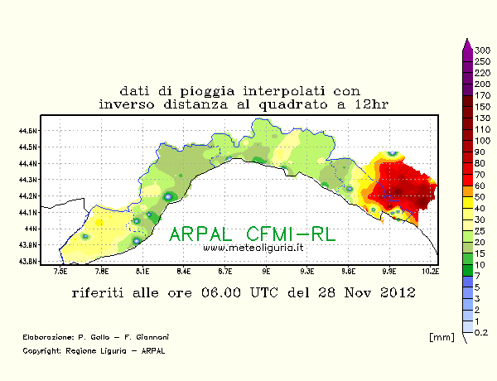
Nei prossimi giorni assisteremo a un lento ma progressivo calo delle temperature, attualmente al di sopra dei valori stagionali. In due giorni perderemo 3-4°C sulla costa, mentre nelle zone interne, dove la quota neve arriverà a 600-800 metri, potremo avere variazioni anche più significative nei valori minimi.
La ventilazione settentrionale sarà sostenuta, con venti di intensità fino a forte, punte di burrasca sui crinali e allo sbocco delle valli.
Allo stato attuale non sono previste precipitazioni significative, anche se non si escludono deboli precipitazioni sparse o occasionali deboli piovaschi più probabili nelle giornate di Venerdì e Domenica.

Genova, 29/11/2012

